Содержание
Раздел I. Информационная справка.
Раздел II. Проблемный анализ выполнения «Программы развития»:
- Познавательно – образовательная деятельность ДОУ.
- Анализ уровня готовности детей подготовительной группы
к обучению в школе
- Личностное развитие в разных видах деятельности
- Сохранение и укрепление здоровья
- Повышение квалификации педагогов
Раздел III. Концепция и стратегия программы развития.
Раздел IV. Прогнозируемый результат программы развития.
Раздел V. Основные задачи программы и мероприятия по их реализации:
  - Развитие системы качества образовательной деятельности в соответствии с ФГТ.
  - Внедрение информационно-коммуникативных технологий проектной деятельности в образовательный процесс.
  - Социальное партнерство
  - Совершенствовать работу по экологическому воспитанию и создание опытно-экспериментальног участка на территории МДОУ.
  - Укрепление материально-технической базы.

Раздел I. Информационная справка
Муниципального дошкольного образовательного учреждения – детский сад №33

Муниципальное дошкольное образовательное учреждение детский сад № 33 расположен по адресу: 140 180 Московская область, городской округ Жуковский, ул. Фрунзе, д. 6, т. 48-1-11-33, 48-0-07-57.
Учредитель МДОУ: Управление образования городского округа Жуковский,
открытие в 2008 году 25 декабря.

Приоритетные направления
- Физикультурно-оздоровительное
- Экологическое.

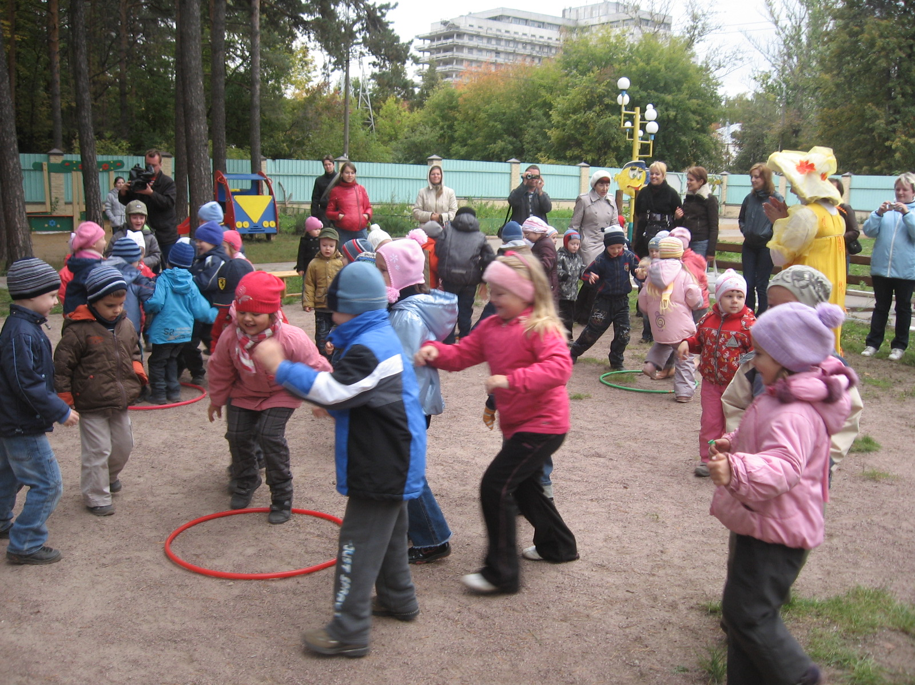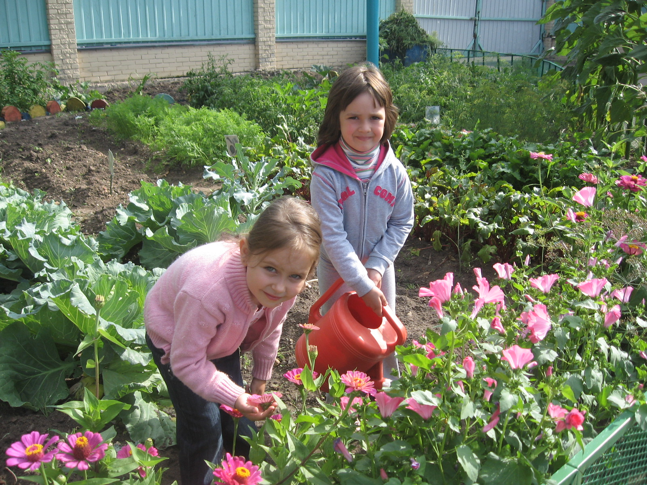

В МДОУ созданы необходимые условия для развития и оздоровления детей:
  - Музыкально - физкультурный зал;
  - Игровые комнаты обеспеченные необходимой детской мебелью, художественной литературой, пособиями, играми;
  - Медицинский кабинет, прививочный кабинет, изолятор.
  - Методический кабинет
  - Изостудия
  - Кабинет педагога – психолога
  - Опытно-экспериментальная площадка на территории детского сада

Характеристика контингента воспитанников МДОУ
В настоящее время функционирует четыре общеразвивающие группы, их посещают 105 детей.
с 3 до 4 лет - 2 младшая группа,
с 4до 5 лет - средняя группа,
с 5 до 6 лет – старшая группа,
с 6 до 7 лет - подготовительная группа.

Динамика состояния детей по группам здоровья
Группа здоровья | Количество детей  2006 г.  . | Количество детей  2007 г. | Количество детей  2008 г. | Количество детей  2009 г.
Группа здоровья | Подготовитель  ная группа | Старшая  группа | Средняя  группа | 2 младшая группа
Группа здоровья | 26 | 26 | 27 | 25
1 | 17 | 7 | 8 | 2
2 | 7 | 11 | 15 | 22
3 | 2 | 8 | 4 | 1
4 | - | - | - | -

РЕЖИМ РАБОТЫ

12-и часовой

С 7 часов утра до 19 часов вечера

Расположение МДОУ
Дошкольное образовательное учреждение расположено в городском округе Жуковский, на окраине жилого массива. Достаточно близко располагается железнодорожное полотно Казанского направления, детский сад окружён лесными насаждениями (преобладание сосновых породы деревьев). Такое расположение обеспечивает достаточно спокойную обстановку вокруг МДОУ.
Рядом с дошкольным учреждением располагаются Больничный городок, Центральный Дворец культуры г.о. Жуковский, школа №8 с которой установлено тесное взаимодействие на основе договоров о сотрудничестве и планов преемственности. Это создает благоприятные возможности для обогащения деятельности в МДОУ, расширяет спектр возможностей по организации физкультурно-спортивной и экологической работы, осуществление сотрудничества между педагогическими коллективами.
В жилом микрорайоне, где расположено дошкольное учреждение, имеется ряд МДОУ № 13, №6, №1. Однако наполняемость нашего дошкольного учреждения достаточно высока. Это объясняется наличием сохранной материальной базы, нетрадиционным набором оздоровительных и образовательных услуг.
Таким образом, анализ внешней среды показал, что есть основания считать наше МДОУ конкурентоспособным, занимающим прочное место на рынке образовательных услуг. Востребованность нашего учреждения обеспечивается низкой заболеваемостью детей, активным сотрудничеством с учреждениями культуры и спорта, расширением спектра дополнительных и организационных услуг предоставляемых на бесплатной основе (кружки проводимые воспитателями во второй половине дня) и ориентацией образовательного процесса на преемственность с ближайшими школами микрорайона.

Характеристика педагогических кадров

МДОУ – детский сад №33
1.По уровню образования:

С незаконченным высшим образованием | С высшим  образованием | Со средним  специальным образованием
- | 7 чел. | 5 чел.

2.По стажу работы:

От 1 до 5 лет | От 5 до 10 лет | От 10 до 20 лет
2 чел. | 2 чел. | 8чел.
3.По квалификационным категориям:

Высшая категория | 1 категория | 2 категория | Не аттестованы
3 чел. | 8 чел. | 1 чел. | -

Образовательный процесс
Основная (комплексная) программа.
1.Примерная основная общеобразовательная программа дошкольного образования «От рождения до школы» под редакцией
Н.Е. Веракса, Т.С.Комаровой, М.А.Васильевой.

Парциальные (специализированные) программы
1. С.Н.Николаева «Юный эколог»
2. О.А. Соломенникова «Экологическое воспитание»
3. Т.Ф. Саулина «Три сигнала светофора»

Технологии

1. Л.В. Гаврючина «Здоровьесберегающие технологии в ДОУ»
2. О.С. Ушакова «Развитие речи детей 3-5 лет»
3. А.А. Вахрушев, Е.Е. Кочемасова « Здравствуй, мир»
4. Т.Н. Вострюхина Л.А. Кондрыкинская «Знакомство с окружающим миром»
5. И.А.Лыкова «Изобразительная деятельность в детском саду»
6. Н.Е. Веракса, А.Н. Веракса «Проектная деятельность дошкольников»
7. А.К. Бондаренко «Дидактические игры в детском саду»
8. Педагогика нового времени В.Н Волчкова, Н.В.Степанова
Конспекты занятий в детском саду по развитию речи.
9. Л.Г. Петерсон «Раз – ступенька, два – ступенька»

Оздоровительная работа
Для снижения заболеваемости проводится профилактические мероприятия: закаливание, УФО, лука – чесночная терапия, дети употребляют кислородные коктейли, прогулки на свежем воздухе, проветривание помещений, утренний фильтр детей.
Анализ развития физической подготовленности показал, что дети правильно выполняют физических упражнений, играют в подвижные игры высокой и средней двигательной активности. Плановое систематическое обучение двигательным навыкам на занятиях физкультурой, через коррекционные подвижные игры помогли поднять уровень двигательных навыков, повысить интерес к физическим упражнениям. Инструктор по физкультуре использует инновационные формы проведения разминки во время занятий, что имеет огромное влияние на развития физкультурных навыков у детей дошкольного возраста.
Комплексное применения профилактических мероприятий и физкультурно-оздоровительной работы в течение года:
1.Физкультурно-оздоровительная работа:

а) проведение физкультурных занятий по план
б)распределение двигательного режима в течение дня.
в) физкультминутки, утренняя гимнастика и гимнастика после дневного сна.
г) организация и проведение игр во время прогулок в первой и второй половине дня.
д) организация праздников на свежем воздухе.

2.Соблюдение санитарно-эпидемиологических норм режима в дошкольном учреждении:
а) проветривание,
б) дезинфицирование воздуха аппаратом «Дезар»,
в) обработка игрового и рабочего инвентаря,
г) соблюдение режима дня,
д) своевременная смена белья,
е) проведение генеральных уборок;

3. Соответствие учебного инвентаря возрастным особенностям детей согласно антропометрическим данным (профилактика нарушений осанки)
4. В организацию рационального питания входит:
а) режим питания,
б) соблюдение норм порций на 1 ребенка,
в) калорийность соответствует возрасту детей,
г) витаминизация 3-х блюд;

Физкультурно-оздоровительная работа также проводится педагогом дополнительного образования, включая: фитнес и ритмику во всех возрастных группах. Применение инновационных здоровьесберегающих технологий педагогами во всех видах деятельности влияют на развитие каждого ребёнка нашего детского сада. Педагоги стремятся организованно использовать как традиционные, так и нетрадиционные методы оздоровления. Это различные виды гимнастик, иммунотерапия, соблюдение режима двигательной активности детей. С помощью спонсоров и родителей обновлено спортивно-игровое оборудование в МДОУ. Прогулки и физкультурные занятия на свежем воздухе наполнились новым содержанием.

Данные анализа свидетельствуют о том, что МДОУ получило положительные результаты в физическом развитии детей:
- уровень овладения основными движениями и физическими качествами соответствует возрастным нормам,
- наблюдается положительная динамика в овладении детьми бегом, прыжками, метанием,
- приобретение умений выполнять игровые действия и упражнения из подвижных игр разной функциональной направленности,
- в процессе игровой и соревновательной деятельности сформированы навыки коллективного общения и взаимодействия,
- повысился уровень сформированности двигательной деятельности детей.
Вся физкультурно-оздоровительная работа с детьми МДОУ строится с учетом их физической подготовленности и уровня физического развития каждого ребенка.
Ведущее место в оздоровительной работе занимают занятия по физической культуре, ритмике и фитнесу которые проводит инструктор по физкультуре и педагог дополнительного образования.
Контакт педагогов со специалистами (педиатром, заведующей медицинским кабинетом, инструктором по физкультуре и педагогом дополнительного образования) помогает осуществить контроль над формированием двигательных навыков и развитием физических качеств у детей.
В МДОУ учебная нагрузка соответствует гигиеническим нормативам и методическим рекомендациям. Сетка образовательной деятельности составляется в соответствии с нормативными требованиями ФГС.

Работа с семьями воспитанников

Родители хорошо осведомлены о том, какие программы и технологии, развивающие личность ребенка, имеются в МДОУ, какая квалифицированная помощь оказывается, а также, на каких принципах строятся взаимоотношения между педагогами и детьми.
МДОУ своевременно реагирует на запросы, обеспечивает комплекс основных и дополнительных средств развития ребенка, определенных в Уставе МДОУ, Родительском договоре.
В работе с родителями сложилась система, позволяющая вовлекать их в процесс воспитания детей согласно задачам учреждения. Здесь применяются различные формы изучения семьи, установления взаимоотношений и разнообразная просветительская деятельность, организуются встречи со специалистами различного профиля, лектории, беседы, выставки, проводятся индивидуальные и групповые консультации по вопросам домашнего воспитания. Приведем примеры традиционных мероприятий проводимых совместно с родителями воспитанников:
- День здоровья
- Конкурсы семейного творчества
- Спортивные городские мероприятия
- Сезонные праздники на улице
- День открытых дверей

Раздел II. Проблемный анализ выполнения
«Программы развития»
Стратегия программы была ориентирована на выполнение трёх главных задач:
- Создать компоненты макро и микросреды, способствующие эмоциональному благополучию детей, их полноценному физическому и личностному развитию.
- Сохранение здоровья и профилактика снижения заболеваемости дошкольников.
- Развивать кадровый потенциал МДОУ, обеспечив постоянный рост профессионального мастерства педагогов, готовность к реализации современных программ и технологий.

Познавательно-образовательная деятельность МДОУ

Коллектив ДОУ достиг хороших результатов в воспитательно-образовательном процессе с детьми. В детском саду успешно внедрена интеграция в работе воспитателей и специалистов. Интеллектуальный и творческий потенциал детей реализуется в посещении 7 кружков различного направления.

Кружок | 2 половина дня | Длительность | Педагог | Дни  недели
«Волшебный листочек» | II младшая группа  Средняя группа | 15-20 мин. | Дрынкова Анастасия Владимировна | четверг
«Мастерила» | Старшая группа  Подготовительная группа | 15-20 мин. | Кононова  Елена  Юлиевна | пятница
«Играем в сказку» | II младшая группа  Средняя группа | 15 -20 мин. | Котлярова  Лариса Вячеславовна | понедельник
«Буратино» | II младшая группа  Средняя группа  Старшая группа  Подготовительная группа | 15-35 мин. | Двойченко  Юлия Алексеевна | вторник
«Шахматки» | Старшая группа  Подготовительная группа | 20 мин. | Колдункова Ирина Владимировна | понедельник
Психологическая помощь при подготовке к школе | Старшая группа  Подготовительная группа | 30-35 мин. | Котлярова  Лариса Вячеславовна | пятница
Логопедические занятия | Старшая группа  Подготовительная группа | 30-35 мин. | Коломеец  Анастасия  Михайловна | вторник  четверг
Анализ уровня готовности детей подготовительной группы
к обучению в школе.

Готовность к школе в современных условиях рассматривается, прежде всего, как готовность к школьному обучению или учебной деятельности. Этот подход обоснован взглядом на проблему со стороны периодизации психического развития ребенка и смены ведущих видов деятельности. И. Шванцара определяет школьную зрелость как достижение такой степени в развитии, когда ребенок становится способным принимать участие в школьном обучении. В качестве компонентов готовности к обучению к школе И. Шванцара выделяет умственный, социальный и эмоциональный компоненты.
Психологическая готовность к обучению в школе рассматривается на современном этапе развития психологии как комплексная характеристика ребенка, которой раскрываются уровни развития психологических качеств, являющихся наиболее важными предпосылками для нормального включения в новую социальную среду и для формирования учебной деятельности.
Кроме развития познавательных процессов: восприятия, внимания, воображения, памяти, мышления и речи, в психологическую готовность к школе входят сформированные личностные особенности. К поступлению в школу у ребенка должны быть развиты самоконтроль, трудовые умения и навыки, умение общаться с людьми, ролевое поведение. Для того чтобы ребенок был готов к обучению и усвоению знаний, необходимо, чтобы каждая из названных характеристик была у него достаточно развита, в том числе и уровень развития речи
Уровень готовности детей к школе определяла старший воспитатель вместе с воспитателями подготовительной группы. Диагностика уровня познавательных способностей представлены в диаграмме:

Сводные данные по результатам наблюдений и самоанализа
2011-2012-учебный год(%)

 | Вторая младшая группа |  | Средняя группа |  | Старшая группа |  | Подготовительная группа |  | Специалисты | Средний балл
 | н | к | н | к | н | к | н | к
«Ил» | 69 | 93 | 74 | 89 | 78 | 97 | 77 | 100 |  | 74,5 | 94,75
«Иа» | 59 | 85 | 65 | 90 | 78 | 98 | 73 | 98 |  | 68,75 | 92,75
«И» | 56 | 88 | 61 | 89 | 70 | 98 | 74 | 99 |  | 65,25 | 93,5
«Ф» | 57 | 86 | 57 | 87 | 79 | 97 | 79 | 97 | Инструктор по физкультуре | 68 | 91,75
«Р» | 67 | 100 | 62 | 96 | 75 | 95 | 73 | 96 |  | 69,25 | 96,75
«Из» | 57 | 88 | 64 | 89 | 74 | 96 | 80 | 99 |  | 68,75 | 93
«М» | 71 | 86 | 78 | 89 | 71 | 95 | 81 | 98 | Музыкальный руководитель | 75,25 | 92
«Т» | 63 | 87 | 69 | 91 | 69 | 95 | 82 | 99 | Музыкальный руководитель | 70,75 | 93
«К» | 41 | 89 | 73 | 89 | 72 | 97 | 83 | 98 |  | 67,25 | 93,25
«Ма» | 62 | 96 | 58 | 89 | 69 | 96 | 81 | 99 |  | 67,5 | 95
«Э» | 77 | 94 | 81 | 98 | 68 | 93 | 79 | 100 |  | 76,25 | 96,25
«С» | 69 | 91 | 73 | 97 | 76 | 94 | 86 | 100 |  | 76 | 95,5
Средний балл | 62,3 | 90,3 | 68 | 91 | 73 | 96 | 79 | 99 |  | 70,6 | 94

Данные результатов диагностики показали, что по основной программе план работы выполнен на 94 %.

Оценка состояния заболеваемости детей (общий контингент %)
Показатели за учебный год | 2009 – 2010 год | 2010-2011  год | 2011-2012  год
Заболеваемость одним ребёнком  ( д/дн) | 6,2 | 10,3 | 9
Простудная заболеваемость одним ребёнком (д/дн) | 5,9 | 7,1 | 5,1
Часто болеющие дети % | 16,4 | 5,5 | 4
Всего детей | 79 | 90 | 102

Данные по заболеваемости одним ребёнком в нашем дошкольном учреждении позволяют нам говорить о том, что реализация программы развития и методы физкультурно-оздоровительной работы помогли понизить результат заболеваемости воспитанников.
Повышение квалификации педагогов

В 2012 году в МДОУ – повысили свою квалификационную категорию пять педагогов, это позволяет нам утверждать, что кадровый потенциал в МДОУ развивается и совершенствуется для использования и внедрения в образовательный процесс современных инновационных технологий.

№ п/п | ФИО | Занимаемая должность | Категория на момент аттестации  (если имеется) | Дата присвоения действующей категории | Приблизительная дата экспертизы
1. | Колдункова Ирина Владимировна | воспитатель | первая | 16.11.2009 | 20.03.2012
2. | Кононова Елена  Юлиевна | воспитатель | первая | 16.11.2009 | 20.03.2012
3. | Дрынкова Анастасия Владимировна | воспитатель | первая | 16.11.2009 | 22.03.2012
4. | Мусатова Екатерина Васильевна | воспитатель | первая | 16.11.2009 | 22.03.2012
5. | Тарачкова Марина Михайловна | воспитатель | высшая | 27.04.2007 | 28.03.2012

Раздел III. Концепция и стратегия программы развития.

Дошкольный возраст в жизни ребёнка отличается от других этапов развития тем, что в эти годы закладываются основы общего развития личности, формируются психические и личностные качества ребёнка, ценностное отношение его к окружающей действительности (природе, продуктам деятельности человека, к самому себе), формируются средства и способы познания мира, культура чувств. Важной задачей является усиление воспитательного потенциала дошкольного учреждения, обеспечение индивидуализированного психолого-педагогического сопровождения каждого воспитанника. Создание условий, для реализации развития качеств и возможностей ребёнка, что является актуальной задачей современной педагогики и психологии.

Основной целью программы развития является:
- обеспечение доступности и высокого качества воспитательно-образовательного процесса;
- создание условий для реализации и внедрение современных педагогических технологий, в том числе информационно-коммуникативных, обеспечение личностно-ориентированной модели организации педагогического процесса.

Результатом воспитания и образования дошкольника должны стать ключевые компетенции:
- Коммуникативная – умение общаться с целью быть понятым.
- Социальная – уметь жить и заниматься вместе с другими детьми, близкими.
- Информационная – владение умением систематизировать и «сворачивать» информацию, работать с разными видами информации.
- Продуктивная – умение планировать, доводить начатое до конца, способствовать созданию собственного продукта (рисунка, поделки, постройки).
- Нравственная – готовность, способность и потребность жить в обществе по общепринятым нормам и правилам.
- Физическая – готовность, способность и потребность в здоровом образе жизни.

Основными направлениями развития детского сада являются:
- Моделирование совместной деятельности с детьми на основе организации продуктивной деятельности, использования средств информатизации в образовательном процессе, направленной на формирование ключевых компетенций дошкольников.
- Использование здоровьесберегающих технологий.
- Совершенствование стратегии и тактики построения развивающей среды детского сада, способствующей самореализации ребёнка в разных видах деятельности.
- Повышения профессионального уровня педагогов.
- Укрепление материально-технической базы ДОУ.
Руководствуясь законом «Об образовании», Типовым положением о дошкольном образовании, Концепцией дошкольного воспитания, Конвенцией о правах ребёнка, стратегией развития дошкольного образования, деятельность детского сада основывается на следующих принципах:
Гуманизации, предполагающий ориентацию взрослых на личность ребёнка:
- повышение уровня профессиональной компетентности педагогов,
- обеспечение заинтересованности педагогов в результате своего труда,
- радикальное изменение организации предметно развивающей среды, жизненного пространства детского сада в соответствии с их желаниями, склонностями социального заказа родителей,
- изменение содержания и форм совместной деятельности с детьми, введение интеграции различных видов деятельности.
Демократизации, предполагающей совместное участие воспитателей, специалистов, родителей в воспитании и образовании детей.
Дифференциации и интеграции предусматривает целостность и единство всех систем учебной деятельности.

Участниками реализации программы развития являются воспитанники в возрасте от 3 до 7 лет, педагоги, специалисты, родители, представители разных социальных структур.
Цель:
Создание в детском саду системы интегрированного образования, направленного на качественное и доступное образование, для полноценного физического и психического развития детей, как основы их успешного обучения в школе в условиях семьи и детского сада.
Основные задачи программы развития:

- Развитие системы качества образовательной деятельности в соответствии с ФГТ.
- Внедрение информационно-коммуникативных технологий проектной деятельности в образовательный процесс.
- Социальное партнерство
- Совершенствовать работу по экологическому воспитанию и создание опытно-экспериментальног участка на территории МДОУ.
5. Укрепление материально-технической базы.

Раздел IV. Прогнозируемый результат программы развития
Предполагается:

Для воспитанников и родителей:
- каждому воспитаннику будут предоставлены условия для полноценного личностного развития,
- хорошее состояние здоровья детей будет способствовать повышению качества их образования,
- обеспечение медико-социального сопровождения для каждого воспитанника,
- каждому родителю при необходимости, будет предоставлена консультативная помощь психолога в воспитании и развитии ребенка, и право участия в воспитательно-образовательной программе МДОУ,
- качество сформированности ключевых компетенций детей будет способствовать успешному обучению ребёнка в школе
Для педагогов:
- каждому педагогу будет предоставлена возможность для повышения профессиональной компетенции
- квалификация педагогов позволит обеспечить сформированность базовых компонентов дошкольника
- будут созданы условий для успешного освоения педагогических технологий
- консультативная помощь в организации проектной деятельности.

Раздел V. Основные задачи программы и мероприятия по их реализации.
Программа развития МДОУ учитывает
- цели и задачи городской образовательной системы
- постановку конкретных задач, соответствующих направлениям деятельности

- Развитие системы качества образовательной деятельности в соответствии с ФГТ.

Проблема: наличие противоречий между содержанием современного педагогического образования и требованиями предъявляемыми социумом к личности и уровню профессиональной компетентности педагога. Необходимость разработки мероприятий, направленных на повышение квалификации педагогов в работе с детьми по новым федеральным требованиям.
Цель: Создание условий для участия всех заинтересованных субъектов в управлении качеством образования в МДОУ – детский сад №33.
Соответствие уровня и качества подготовки выпускников МДОУ – детский сад №33 требованиям государственных образовательных стандартов.
Задачи: Организовать эффективное взаимодействие всех специалистов МДОУ, педагогов дополнительного образования для выполнения требований по созданию условий осуществления образовательного процесса.
Создать систему методического и дидактического обеспечения проектной деятельности, удобную для использования её педагогами в ежедневной работе.
Организовать эффективное взаимодействие педагогического коллектива для выполнения требований к содержанию образовательного процесса.

№ | Мероприятия | Этапы, сроки их выполнения. | Сведения об источниках, формах, механизмах, привлечения трудовых, материальных ресурсов для реализации программы | Источники финансирования | Исполнители
1 | Формирование нормативно – правовой базы | 2012-2013 |  | Без финансирования | Заведующая, ст. воспитатель, специалисты МДОУ
2 | Обновление образовательной программы, в соответствии с изменениями системы образования, запросов семей воспитанников, общества. | 2012-2013 | Разработка образовательной программы МДОУ для выполнения ФГТ. | Без финансирования | Заведующая, ст. воспитатель.
3 | Введение новых государственных образовательных требований (ФГОТ) | 2013 | Создание плана управленческой деятельности по внедрению ФГОТ | Без финансирования | Заведующая, ст. воспитатель.
4 | Мониторинг достижений детьми результатов освоения основной образовательной программы дошкольного образования в соответствии с ФГТ | 2013 | Создание базовой методики мониторинга для воспитанников МДОУ | Без финансирования | Заведующая, ст. воспитатель.
5 | Проведение мероприятий по адаптации детей в МДОУ | 2012-2013 | Организация дополнительных занятий педагога-психолога в период адаптации. | Без финансирования | Заведующая, педагог-психолог.
7 | Развитие проектной деятельности в МДОУ: уточнение концептуальных направлений проектной деятельности | 2012-2013 | Работа активной группы педагогов - планирование, аналитическая деятельность | Без финансирования | Заведующая, ст. воспитатель, воспитатели.
8 | Введение новых государственных образовательных требований (ФГОТ) | 2013 | Семинар по теме: «Интеграция образовательных областей как условие образовательного процесса» | Без финансирования | Заведующая, ст. воспитатель.
9 | Подбор и апробация диагностических материалов, позволяющих контролировать качество образования (на основе программных требований, федеральных государственных стандартов) | 2012-2014 | Внедрение программы «От рождения до школы» под редакцией  Н.Е. Веракса, Т.С.Комаровой, М.А.Васильевой. | Без финансирования | Заведующая, ст. воспитатель, педагоги, специалисты
10 | Разработка системы планирования (ежедневного, перспективного, в соответствии с реализуемыми образовательными программами и проектами) | Октябрь-декабрь 2012 |  | Без финансирования | ст. воспитатель, педагоги, специалисты
11 | Составление плана взаимодействия педагогов, родителей, медицинского персонала, специалистов по направлениям развития воспитанников | 2012 -2013 |  | Без финансирования | Заведующая, ст. воспитатель.
Социальный эффект:
Повышение качества образовательного процесса

- Внедрение информационно-коммуникативных технологий проектной деятельности в образовательный процесс.

Проблема: Объективная необходимость ориентировать педагогов на приоритет игровой, самостоятельной деятельности детей, использование инновационных программ и технологий в решении совместной образовательной деятельности.
Цель: обучение педагогов МДОУ – детский сад №33 технологиям проектирования и естественного включения семьи в проектную деятельность.
Задачи:
- совершенствование воспитательно-образовательного процесса детского сада в целях подготовки детей к успешному обучению к школе, освоению последующих программ.
- развивать социальное партнерство в процессе вовлечения детей дошкольного возраста в проектную деятельность.
№ | Мероприятия | Этапы, сроки их выполнения | Источники финансирования | Исполнители
1 | Разработка системы обучения педагогов применению проектного метода в образовательном процессе | 2012-2013 | Без финансирования | Заведующая, ст. воспитатель.
2 | Разработка системы проектов по всем возрастам в рамках реализации Образовательной программы, основываясь на комплексно-тематическом планировании, циклограмме праздничных мероприятий, традиций МДОУ | 2012-2014 | Без финансирования | Заведующая, ст. воспитатель, педагоги, специалисты
3 | Создание электронных презентаций проектной деятельности, интегрированных занятий. | 2013-2015 | Без финансирования | Заведующая, ст. воспитатель, педагоги, специалисты
5 | Создание электронной библиотеки. | 2012-2013 | Без финансирования | Заведующая, ст. воспитатель.
6 | Практикум «Инновационные формы взаимодействия с родителями. Совместные проекты» | 2012-2015 | Без финансирования | Заведующая, ст. воспитатель.
7 | Создание электронных отчётов по организации детской проектной деятельности для родителей. | 2012-2015 | Без финансирования | Заведующая, ст. воспитатель, педагоги, специалисты
Ожидаемый продукт:
Методические разработки по обучению педагогов проектной деятельности.
Банк презентаций мероприятий МДОУ и опыта лучших педагогов.
Социальный эффект:
Улучшение качества реализации образовательной деятельности и распространение лучшего опыта работы на сайте МДОУ и Управления образования;

3. Социальное партнерство
Проблема: При создавшихся в нашей стране экономических, социальных и политических условиях, современное образовательное учреждение не может эффективно осуществлять функцию воспитания без установления взаимовыгодного социального партнерства.
Цель: Создание взаимовыгодного социального партнерства для функционирования учреждения в режиме открытого образовательного пространства, обеспечивающего полноценную реализацию интересов личности, общества, государства в воспитании подрастающего поколения.
Задачи:
1.Найти формы эффективного взаимодействия МДОУ с социальными партнерами по вопросам оздоровления детей, а также семейного, патриотического воспитания;
2.Совершенствовать профессиональную компетентность и общекультурный уровень педагогических работников;
3.Формирование положительного имиджа, как образовательного учреждения, так и социального партнера.
№ | Социальный партнер | Мероприятия | Ожидаемый продукт деятельности | Социальный эффект
1 | МОУ средняя общеобразовательная школа № 8 | Экскурсии, совместные праздники, посещение школьных постановок, выставок. | Конспекты совместных спортивных мероприятий | Повышение уровня готовности дошкольников к обучению в школе. Снижение порога тревожности при поступлении в 1-ый класс.
2 | Центральная городская детская библиотека | Экскурсии, беседы, посещение праздников, выставок, участие в конкурсах | Выставки рисунков, детские рукописные книги | Обогащение познавательной сферы детей
3 | Музей летчиков испытателей г. Жуковский | Экскурсии, выставка рисунков, поделок | Поделки, изготовленные под руководством педагогов, рисунки | Обогащение социально-эмоциональной и познавательной сферы детей.
4 | Детская поликлиника | Профилактические осмотры, противоэпидемические мероприятия | Медицинские рекомендации, карты | Снижение числа пропусков детьми по болезни
5 | Психологический центр «Высота» | Выявление и предотвращение отклонений физического и психического развития детей. | Медицинские осмотры, ранняя диагностика. | Формирование социально адаптированной личности.
Ожидаемый результат:
Воспитание социально-развитой личности.
Социальный эффект:
Формирование стойкой мотивации на формирование развитой личности.
Возрождение традиционного семейного воспитания ребенка, укрепление внутрисемейных отношений, доступная медицинская, психологическая, педагогическая помощь в период развития ребёнка.

- Совершенствовать работу по экологическому воспитанию и создание опытно-экспериментальног участка на территории МДОУ.

Проблема: При создавшейся в нашей стране неблагоприятной экологической обстановке, в ходе реализации образовательных областей, большое внимание мы уделяем формированию экологически грамотного и безопасного для природы и здоровья человека поведения, развитию исследовательской деятельности дошкольников, что формирует развитие кругозора детей, воспитанию любви, уважения к природе родного города Жуковского и России.
Цель: Озеленить и благоустроить территорию МДОУ для улучшения экологической обстановки, и осуществления экологического и нравственного воспитания дошкольников и взрослых.
Задачи:
- создание экологически благоприятной среды на территории МДОУ;
- формирование элементов экологического сознания;
- организовать тесное взаимодействие и сотрудничество педагогов, детей и родителей;
- реализация проекта с помощью имеющихся материалов и оборудования, привлечение к реализации проекта родителей воспитанников
- развивать социальное партнерство в процессе вовлечения детей дошкольного возраста в проектную деятельность.
№ | Мероприятия | Этапы, сроки их выполнения | Источники финансирования | Исполнители
1 | Освоение и внедрение новых технологий по экологическому воспитанию, повышение компетентности педагогов по данной теме. | 2012-2015 | Без финансирования | Заведующая, ст. воспитатель, воспитатели.
2 | Создание модели интегративного образования по формированию экологического сознания у детей. | 2013-2014 | Без финансирования | Старший воспитатель, воспитатели.
3 | Повышение качества работы по экологии, развитие предметной среды в детском саду (территория, здание, группы). | 2012-2015 | Без финансирования | Заведующая, ст. воспитатель, воспитатели.
4 | Создание на территории детского сада опытно-экспериментальной площадки для проведения образовательной деятельности с воспитанниками. | 2012-2015 | Без финансирования | Заведующая, ст. воспитатель, воспитатели.
5 | Оформление паспорта экологической тропы. | 2014-2015 | Без финансирования | Старший воспитатель, воспитатели.
6. | Организация проектной деятельности по экологии:  - деревья и кустарники средней полосы,  - плодовые деревья и кустарники,  - лекарственные растения,  - приборы помощники. | 2012-2015 | Без финансирования | Заведующая, ст. воспитатель, воспитатели.

Ожидаемый продукт:
Создание на территории МДОУ благоприятной экологической среды. Повышение профессиональной компетентности педагогов в экологическом воспитании. Совершенствование уровня экологической культуры у родителей и воспитанников. Социальный эффект:
Деятельность по улучшению экологической обстановки всегда актуальна, поскольку позволяет изменить отношение человека к природе во избежание экологических проблем.

5. Укрепление материально-технической базы.
№ | Мероприятия | Этапы, сроки их выполнения | Источники финансирования | Исполнители
1 | Приобретение учебно-методических пособий и дидактического материала, обеспечивающих выполнение образовательной программы | 2012-2015 | Внебюджетное финансирование | Заведующая, ст. воспитатель, завхоз
2 | Благоустройство территории МДОУ, спортивной площадки, опытно-экспериментального участка | 2012-2015 | Внебюджетное финансирование | Заведующая, завхоз
3 | Обновление игровых пособий для свободной деятельности детей всех возрастных групп | 2012-2013 | Внебюджетное финансирование | Заведующая, родительский комитет
4 | Замена покрытия в музыкальном зале | 2012 | Внебюджетное финансирование | Завхоз
5 | Обновление игровых уголков в младшей и старшей группах. | 2013 | Внебюджетное финансирование | Заведующая, родительский комитет
6 | Приобретение ковров для музыкально-физкультурного зала | 2012 | Внебюджетное финансирование | Заведующая, завхоз
7 | Приобретение аудио и видео техники для образовательного процесса | 2012-2015 | Внебюджетное финансирование | Заведующая, завхоз
8 | Приобретение спортивного инвентаря в группы и на спортивную площадку | 2013-2014 | Внебюджетное финансирование | Заведующая, завхоз
9 | Приобретение пособий для музыкальной и театрализованной деятельности детей ( музыкальные инструменты, костюмы и т.д.) | 2012-2015 | Внебюджетное финансирование | Заведующая, завхоз
10 | Улучшить снабжение моющими средствами | 2012-2015 | Внебюджетное финансирование | Завхоз
11 | Обновление мягкого инвентаря |  | Внебюджетное финансирование | Завхоз

Ожидаемый результат:
Повышение уровня технической оснащенности и развитие материальной базы МДОУ, оборудование помещений и участков в соответствии с нормативными документами.
Социальный эффект:
Развитие материально-технической базы МДОУ в соответствии с требованиями ГОСТ, социальных и санитарных норм, создание современной развивающей среды для детей в соответствии с новейшими требованиями, технологиями, методиками.

